16.09.22 р. 3 клас

**Тема. Дії з інформацією. Опрацювання інформації сучасними пристроями.**

**Очікувані результати:**

–визначає групи об’єктів за їх властивостями, дає їм назви [4 ІФО 1-1.3-2];

–групує об’єкти (та/ або повідомлення, предмети, елементи тощо) за заданими чи самостійно визначеними ознаками [4 ІФО 1-1.3-3];

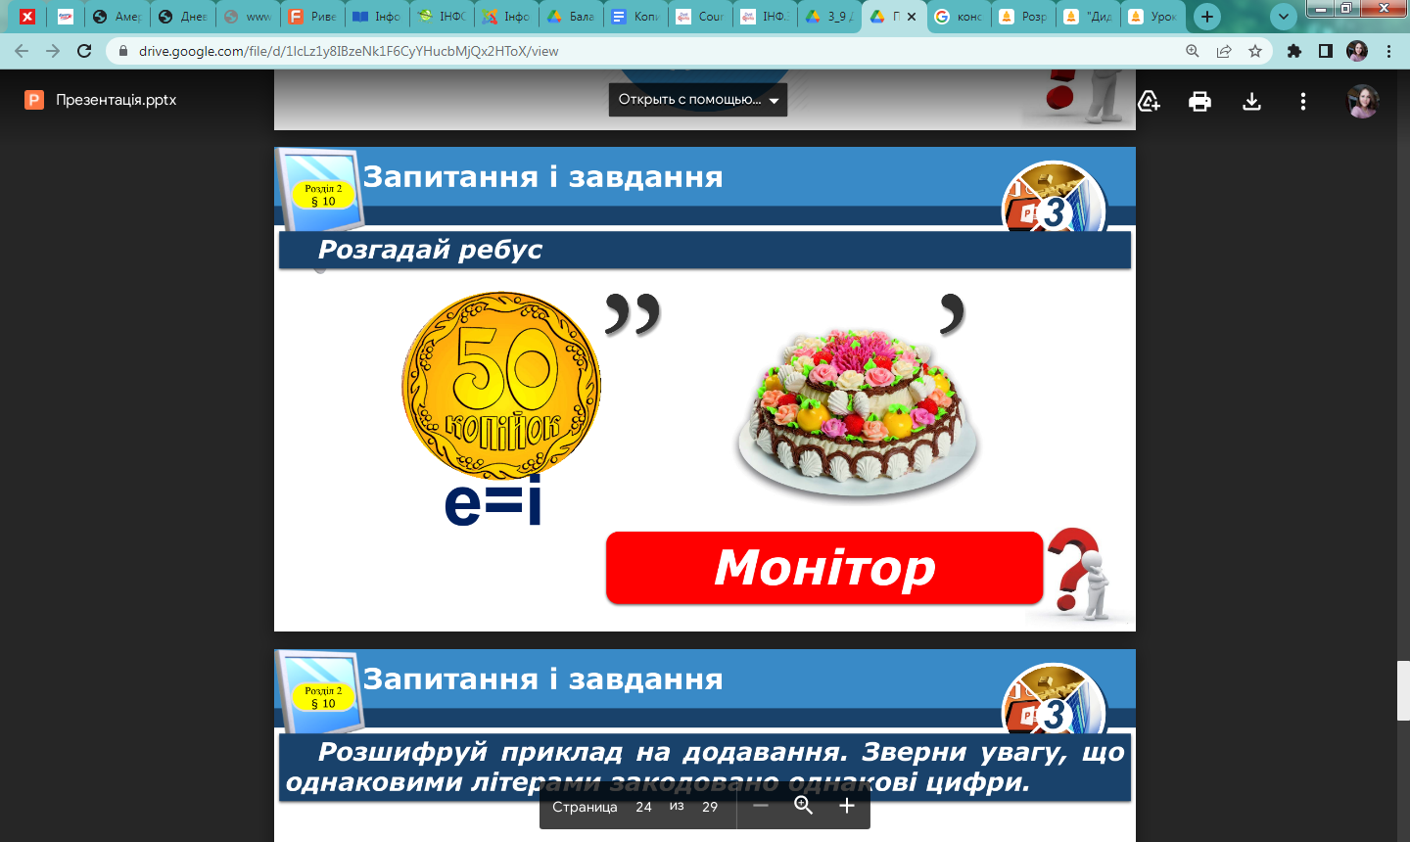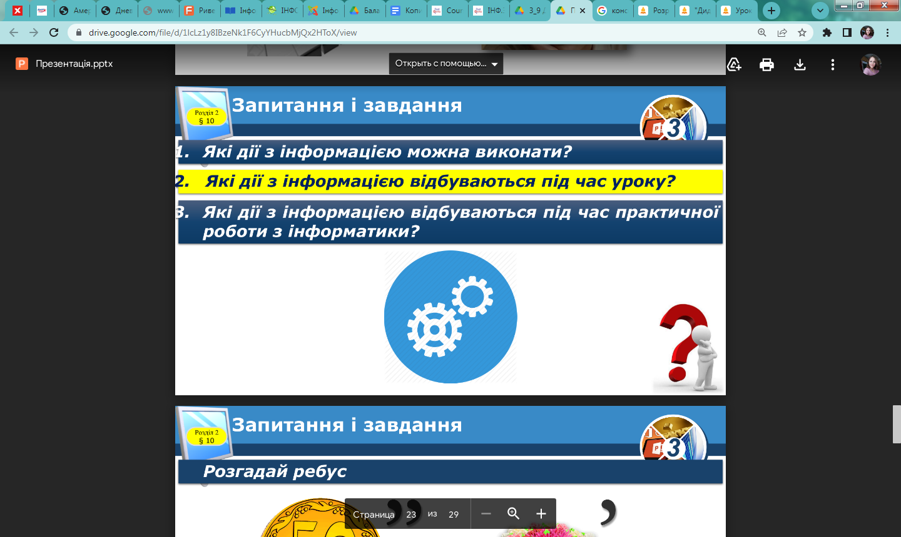

**Поміркуйте:**

Розгляньте малюнок. Поміркуйте, які дії з інформацією відбуваються під час уроку.

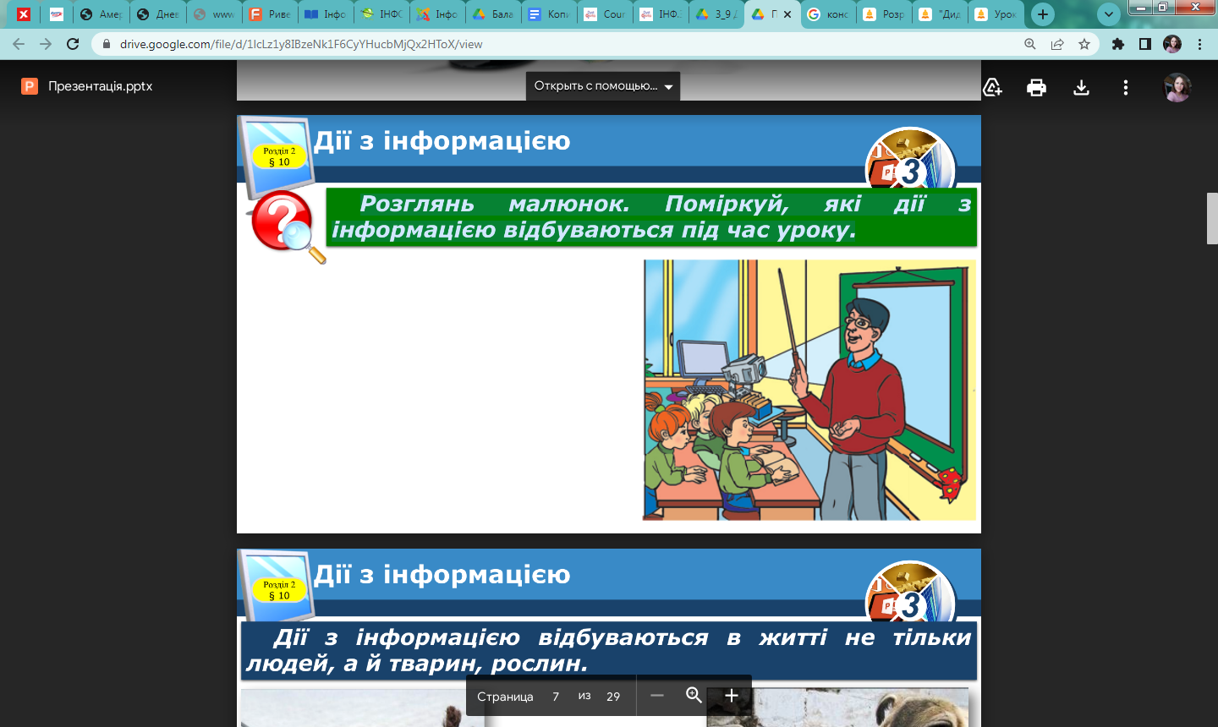

**Ознайомтесь з інформацією:**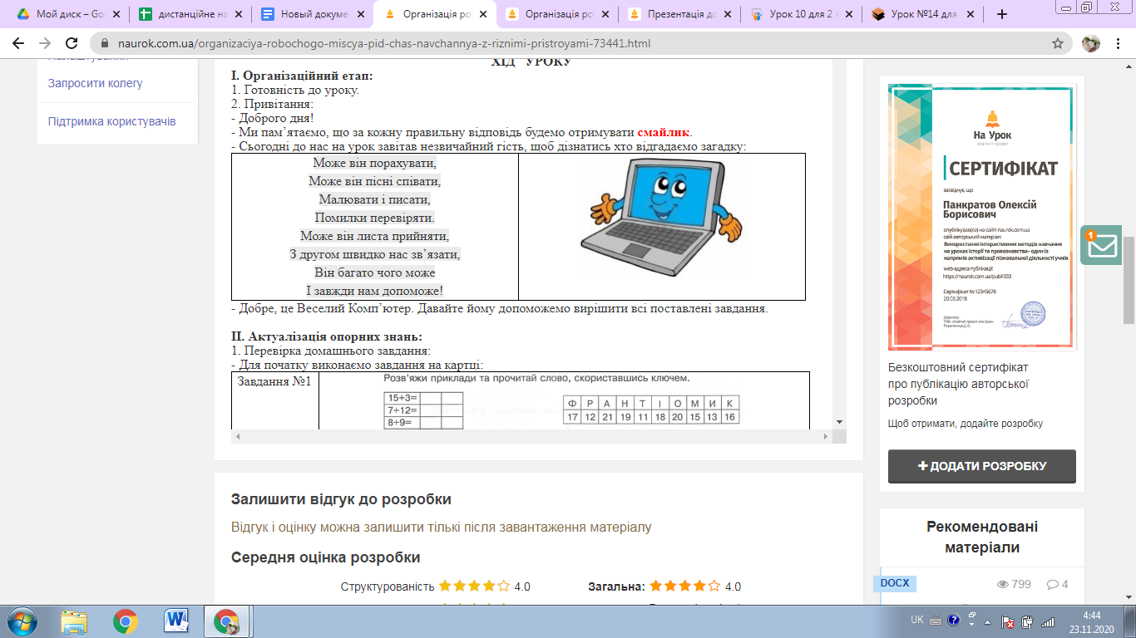

**Інформація** – відомості про об’єкти і явища навколишнього середовища.

Людина отримує повідомлення за допомогою своїх органів чуття, при цьому може користуватися спеціальними пристроями.

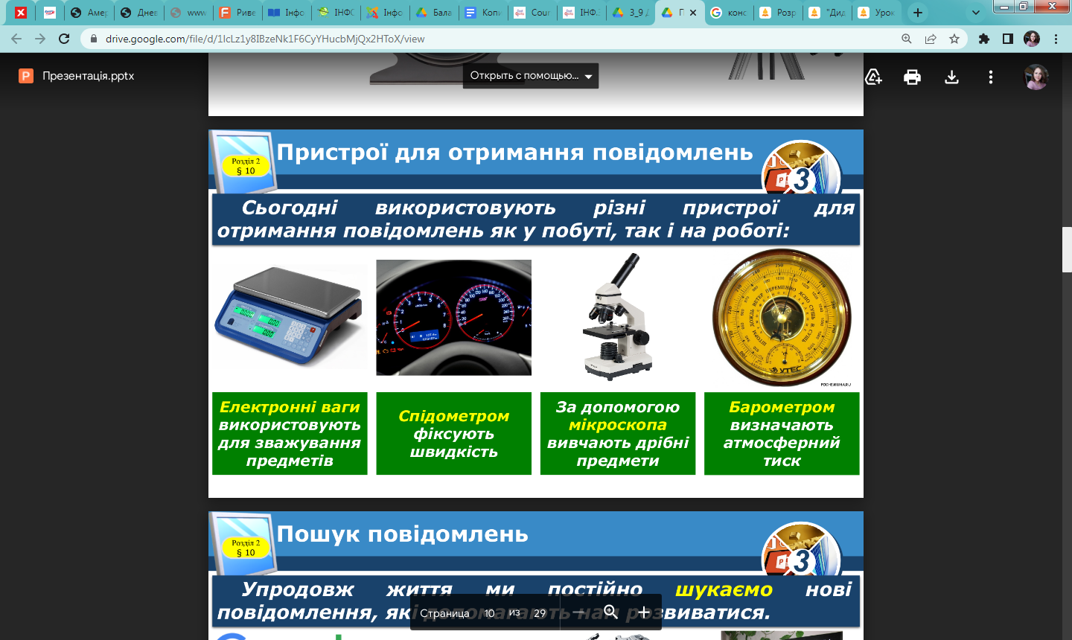

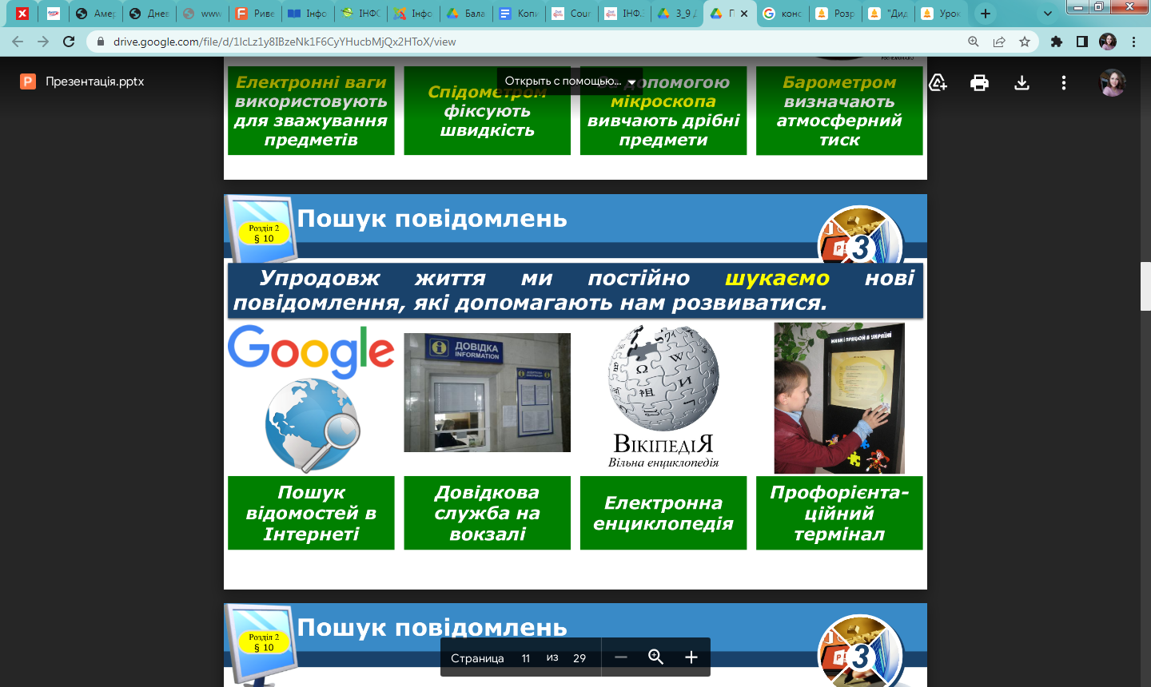

Які ж дії можна виконати з інформацією?

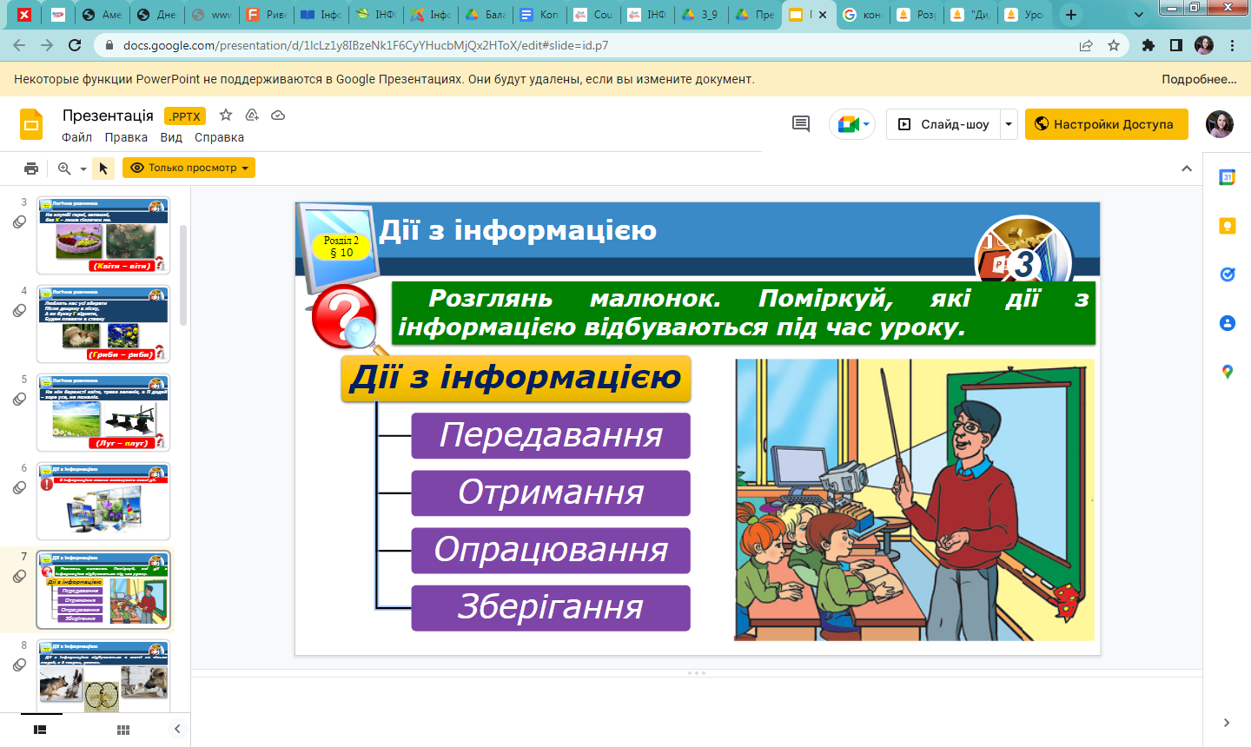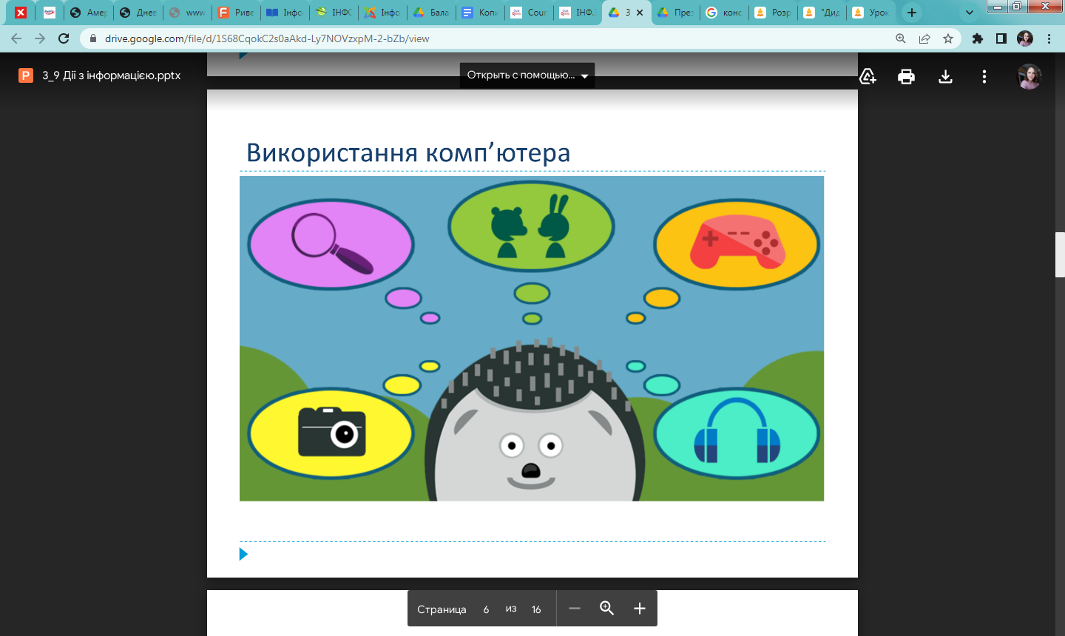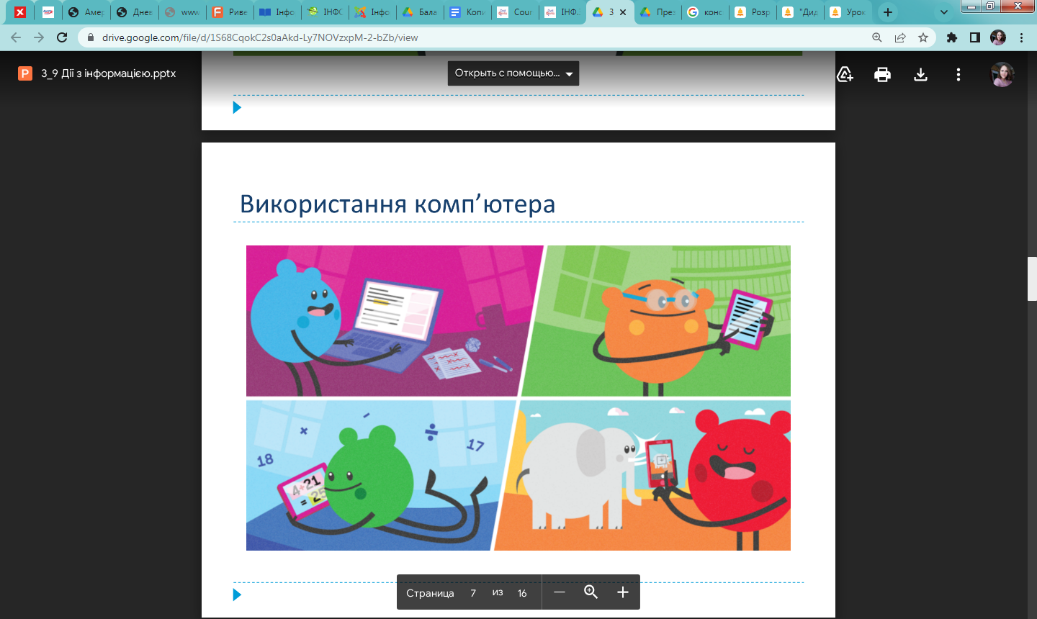

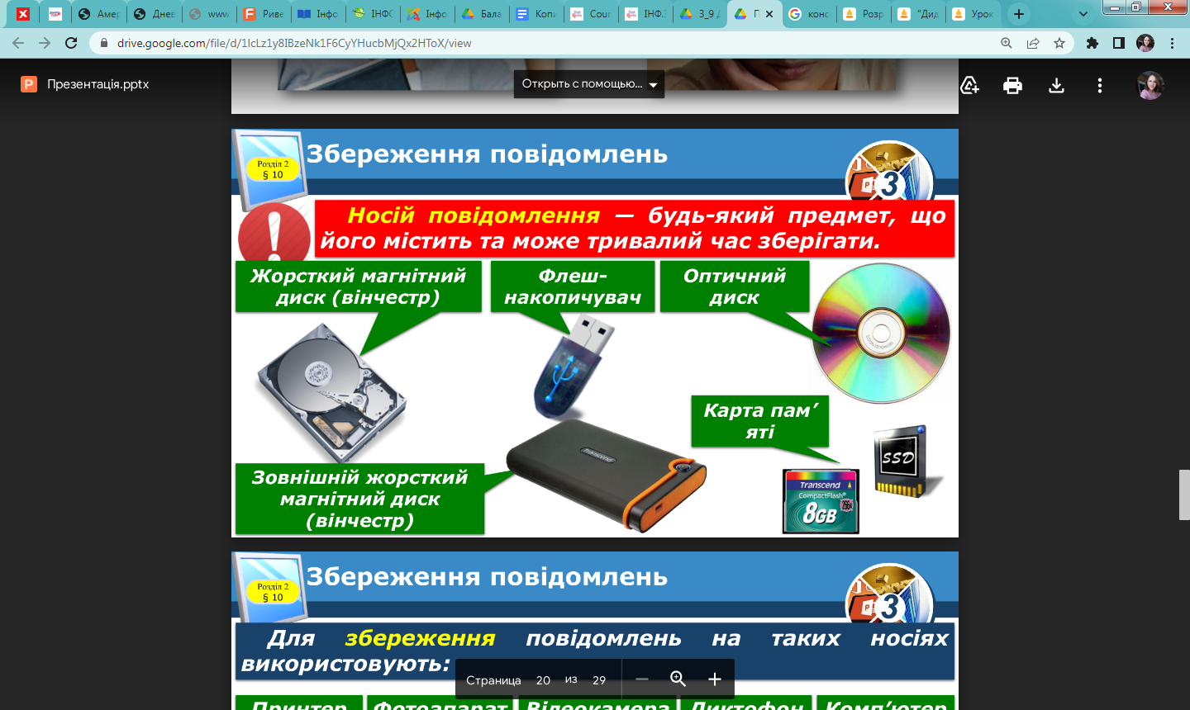

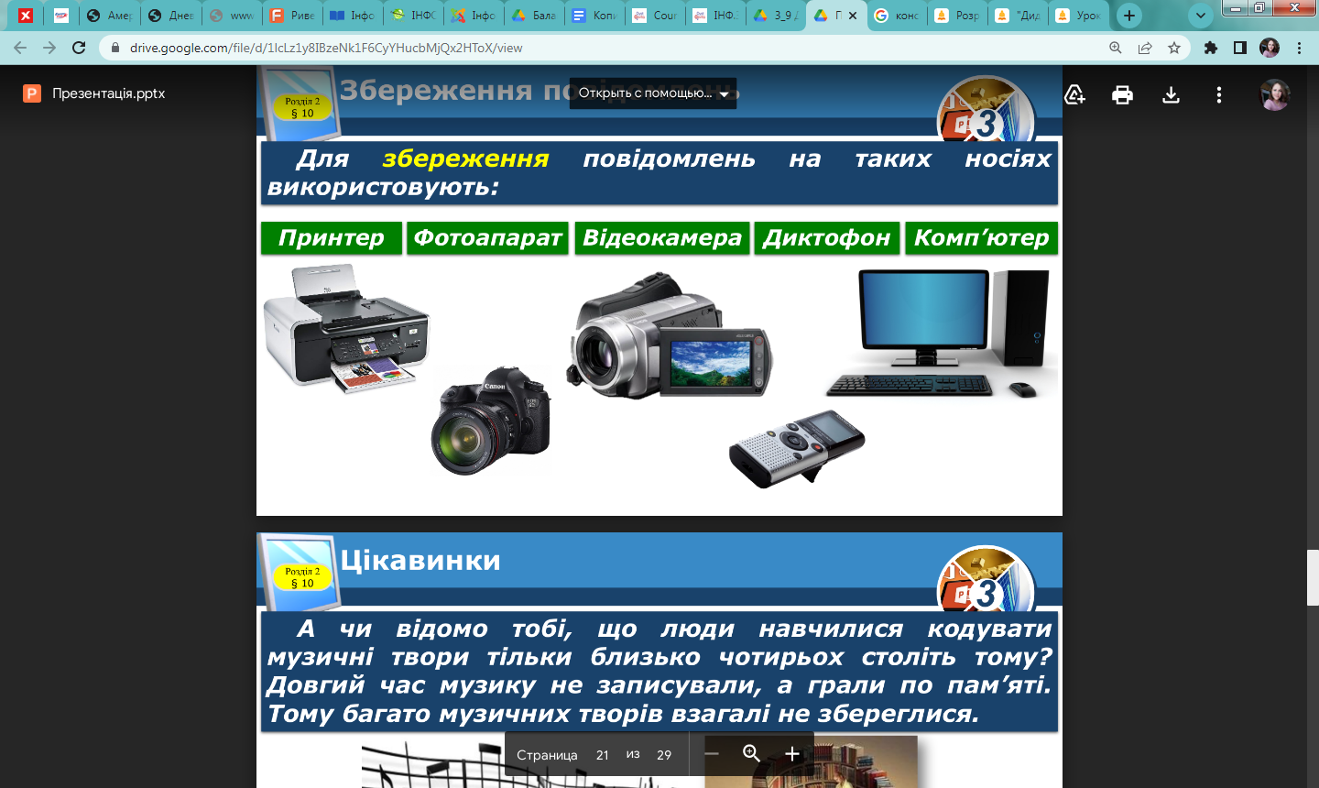

**Виконайте завдання:**

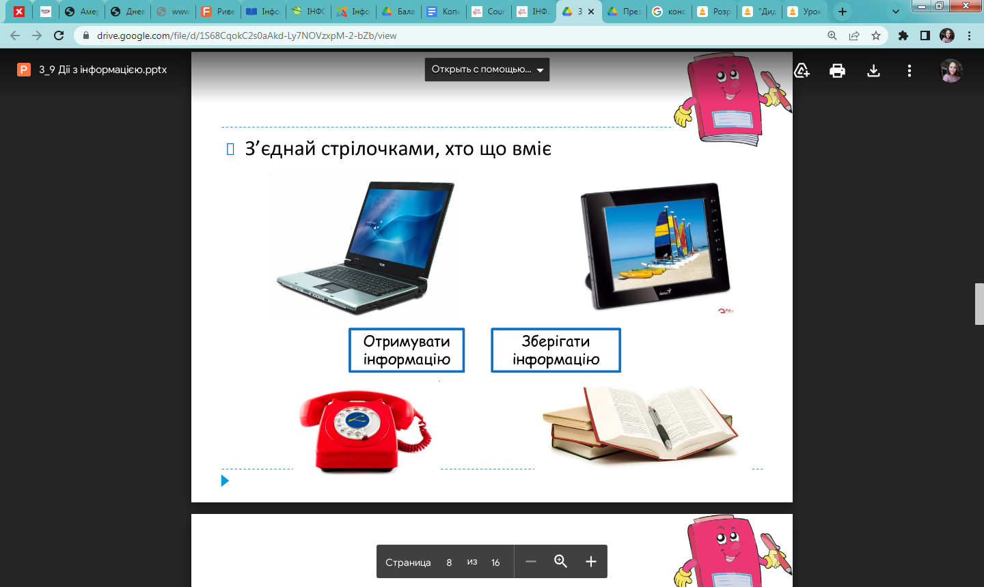

**Відпочиньте, зробіть зарядку:**

<https://youtu.be/0meG5Pn_iOI>

**Перегляньте презентацію за посиланням нижче:**

<https://drive.google.com/file/d/1S68CqokC2s0aAkd-Ly7NOVzxpM-2-bZb/view>

**Виконайте завдання:**

<https://learningapps.org/watch?v=pa1adyryn17>

<https://learningapps.org/watch?v=p6pft5h6a17>